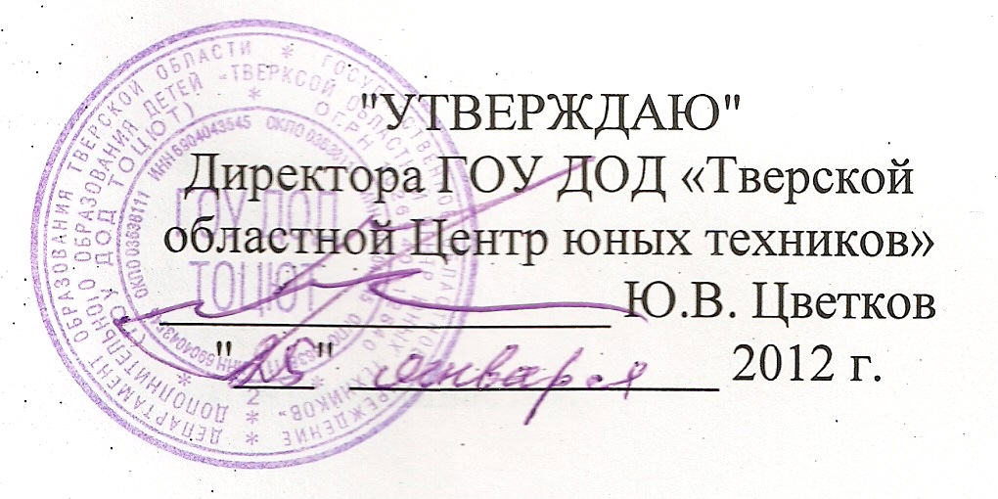
"УТВЕРЖДАЮ"
Директора ГОУ ДОД «Тверской
областной Центр юных техников»
_________________ Ю.В. Цветков
"___" ______________ 2012 г.

ПОЛОЖЕНИЕ
о традиционном зимнем лично-командном первенстве школьников
Тверской области по судомодельному спорту,
посвящённом Дню Защитника Отечества.

1. Цель соревнований.
Лично-командное первенство проводится с целью выявления сильнейших спортсменов-школьников Тверской области, улучшения личных результатов и выполнения норм спортивных разрядов.

2. Задачи соревнований.
Задачами соревнований являются: создание условий для личностного развития, укрепления здоровья и профессионального самоопределения, творческого труда детей и подростков, формирование их общей культуры, адаптации личности к жизни в обществе, организация содержательного досуга.

3. Время и место проведения.
3.1. Соревнования проводятся 11-12 февраля 2012 года в помещении Тверского областного Центра юных техников по адресу: г. Тверь, 6-ая ул. Красной Слободы, дом 50.
Телефон для справок: (4822) 42-24-67.

4. Заявки и документы.
4.1. Настоящее "Положение" является официальным вызовом на соревнования.
4.2. Предварительные заявки на участие в соревнованиях или телефонограммы высылаются в Тверской областной Центр юных техников до 5 февраля 2012 года по адресу: 170001, г. Тверь, 6-ая ул. Красной Слободы, дом 50, либо электронной почтой:
tver_tocut_metod@mail.ru с пометкой «Заявка на соревнования по судомоделизму от …».
4.3. Руководитель команды по прибытии на соревнования должен предоставить в мандатную комиссию следующие документы:
- копию приказа на командирование о назначении тренера-руководителя команды, ответственного за жизнь и здоровье детей, за подписью руководителя командирующей организации, заверенную печатью данного учреждения;
• именную заявку на участие в соревнованиях, с перечнем участников соревнований;
- паспорта и чертежи на все модели, проходящие стендовые испытания (ЕН, ЕК, ЕЛ);
• документы, подтверждающие личность участников;
• судьи должны иметь при себе, судейский билет, ксерокопии пенсионного страхового свидетельства и паспорта.

5. Участники соревнований.
5.1. В соревнованиях принимают участие команды городов и районов области объединений спортивно-технической направленности учреждений дополнительного образования, а также клубов и детских общественных организаций.

5.2. Состав команды:
- руководитель спортивной делегации - 1 человек;
- воспитатель - 1 человек;
- тренер - 1 человек;
- судья - 1 человек;
- участники соревнований - число не ограничивается.
5.3. К участию в соревнованиях допускаются:
- учащиеся до 18 лет включительно,
- в классе контурных моделей и ЕХ600 - учащиеся до 14 лет включительно,
- не более 2 команд от одной организации,
- не более 15-и моделей от каждой команды.
- Участник может выступать не более чем в в 2-х классах моделей.
5.4. Соревнования проводятся по следующим классам моделей:
ЕК-600, ЕН-600, ЕЛ-600, ЕХ-600, КМ-600.

6. Обеспечение безопасности участников и зрителей.
6.1. Безопасность участников и зрителей обеспечивается в соответствии с «Рекомендациями по обеспечению безопасности и профилактике травматизма при занятиях физической культурой и спортом», утвержденными Госкомспортом России (№ 44 от 01.04.1993 г.) и требованиями действующих Правил проведения соревнований по судомодельному спорту.
6.2. Тренеры-руководители (представители спортивных команд учащихся образовательных учреждений и спортсменов, выступающих только в личном первенстве) несут ответственность за жизнь и здоровье спортсменов во время проведения соревнований, в пути следования к месту проведения соревнований и обратно.

7. Особые условия.
7.1. Соревнования проводятся в техническом бассейне ТОЦЮТ (длина дистанции - 4280 мм, длина стартовой зоны - 1000 мм.).
7.2. Соревнования проводятся с учётом масштабной скорости для моделей в классах ЕК, ЕН, ЕЛ. При отсутствии документов, подтверждающих масштаб и скорость прототипа, начисление баллов за масштабную скорость не производится.
7.3. При несоответствии моделей классов ЕК, ЕН, ЕЛ одному из пунктов технической комиссии (чертежам по видам сбоку, сверху, 3-й вид, теории и тактико-техническим характеристикам прототипа) стендовая оценка по пункту «Соответствие документации» выставляется не более 10 баллов.
7.4. Модель класса КМ-600 должна соответствовать следующим требованиям: длина – до 600 мм., надстройки – контур, соотношение длины к ширине – не более 1:10, двигатель – подвесной резиновый, количество нитей не ограничено.

8. Определение результатов.
8.1. Определение личного первенства производится в соответствии с "Правилами соревнований в классах моделей-копий 2001 года" Федерации судомодельного спорта России.
8.2. Командный зачёт определяется по сумме лучших результатов, набранных участниками соревнований в классах моделей ЕК-600, ЕН-600, ЕЛ-600, ЕХ-600 и КМ-600.
8.3. Результаты соревнований (протоколы) будут опубликованы на сайте ГОУ ДОД ТОЦЮТ: TVERTOCUT.MY1.RU http://tvertocut.my1.ru/index/sudomodelizm_fajly/0-17

9. Поощрения.
9.1. Команды, занявшие 1, 2 и 3 места, награждаются почётными грамотами.
9.2. Тренеры команд, занявших 1, 2 и 3 места, награждаются почётными грамотами.
9.3. Участники соревнований, занявшие 1, 2 и 3 места в каждой группе моделей награждаются почётными грамотами и ценными призами.
9.4. Всем участникам соревнований выдается свидетельство (удостоверение), подтверждающее участие в них.

10. Материально-техническое обеспечение.
10.1. Расходы, связанные с проездом участников в город Тверь и обратно, обеспечением горюче-смазочными материалами, питанием и размещением, несут командирующие организации.
10.2. Расходы, связанные с организацией, проведением и поощрением участников соревнований несёт ГОУ ДОД «Тверской областной центр юных техников».

11. Организация и руководство соревнований.
11.1. Мероприятия по подготовке места соревнований и судейства возлагаются на ГОУ ДОД «Тверской областной Центр юных техников».
11.2. Руководство подготовкой и проведением соревнований осуществляет оргкомитет в составе:
- Директор ГОУ ДОД ТОЦЮТ - Ю.В. Цветков
- Заместитель директора по ММР - А.П. Анищенко
- Заведующий организационно-массовым отделом - Т.П. Марова
11.3. Оргкомитет назначает начальника соревнований, главного судью соревнований, главного секретаря соревнований, мандатную и техническую комиссии.

12. Регламент проведения соревнований.

11.02.2012 года.

9.00-17.00 - Заезд участников соревнований.

12.02.2012 года.

9.00 - Регистрация участников соревнований, тренировочные запуски моделей.
10.30 - Совещание представителей команд и судей.
10.45 - Открытие соревнований.
11.00 - Старты контурных моделей. Стендовые соревнования.
12.30 - Старты моделей класса ЕХ-600.
14.00 - Старты моделей класса ЕН-600.
15.30 - Старты моделей класса ЕК-600.
17.00 - Старты моделей класса ЕЛ-600.
19.00 - Награждение победителей. Закрытие соревнований.

